OPIS PRZEDMIOTU ZAMÓWIENIA

WSTĘPNE STUDIUM WYKONALNOŚCI DLA ZADANIA P.N.:

PĘTLA MAZURSKA - BUDOWA DROGI WODNEJ ŁĄCZĄCEJ JEZIORO NIEGOCIN Z JEZIOREM ŚNIARDWY

Regionalny Zarząd Gospodarki Wodnej w Białymstoku

Marzec 2022
I. PRZEDMIOT I CEL ZAMÓWIENIA
Przedmiotem zamówienia jest wykonanie opracowania p.n.: „Wstępne Studium Wykonalności dla zadania p.n.: Pętla Mazurska - budowa drogi wodnej łączącej jezioro Niegocin z jeziorem Śniardwy.”

Główny cel przedsięwzięcia:
Utworzenie szlaku żeglownego w formie pętli, która umożliwi dopłyniecie do jez. Śniardwy z portu w Giżycku na jez. Niegocin, i powrót torem wodnym przez jez. Śniardwy do jez. Niegocin – funkcjonującym obecnie szlakiem żeglownym wiodącym przez jez. Tałty, Szymon i Jagodne.
Droga wodna Pętla Mazurska składa się z 2 odcinków - części wschodniej i zachodniej. Projektowaniem w ramach „Wstępnego Studium Wykonalności dla zadania p.n.: Pętla Mazurska - budowa drogi wodnej łączącej jezioro Niegocin z jeziorem Śniardwy” - należy objąć część wschodnią wraz z torem wodnym przechodzącym przez jezioro Śniardwy.
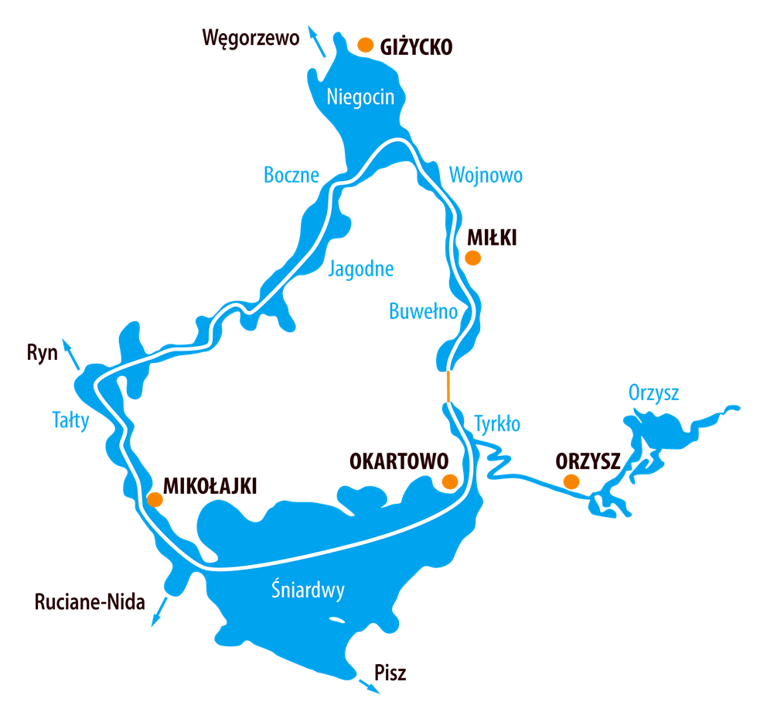
- WSCHODNI odcinek drogi wodnej o długości ok. 30 km., łączący j. Niegocin z j. Śniardwy, należy objąć projektowaniem i będzie on przechodził przez jeziora: Niegocin, Duży Niałk, Mały Niałk, Wojnowo, Buwełno, Tyrkło, Śniardwy i połączenie miedzy jeziorami Głaźna Struga . Pomiędzy jeziorami Buwełno i Tyrkło nie ma bezpośredniego połączenia, gdyż są one oddzielone od siebie wyniesieniem o wysokości ok. 20 – 25 m.
- ZACHODNI odcinek jest aktualnie funkcjonującą drogą wodną i przechodzi przez jeziora:
Śniardwy, Mikołajskie, Tałty, Kanał Tałcki, Tałtowisko, Kotek, Kanał Mioduński, Szymon, Kanał Szymoński, Szymoneckie, Jagodne, Boczne, Niegocin. Kanały łączące jeziora są obecnie remontowane i po ich zakończeniu, cała zachodnia część Pętli mazurskiej, będzie spełniała standardy bezpiecznej żeglugi w klasie Ia. Zachodnia część Pętli Mazurskiej jest jednocześnie częścią szlaku żeglownego Pisz – Węgorzewo.
Pozostałe cele przedsięwzięcia:
- Rozbudowa sieci dróg wodnych Jezior Mazurskich o nowy szlak żeglowny z kilkudniowym rejsem, wiodącym przez główne Jeziora Mazurskie, umożliwiającym powrót z rejsu do portu wypłynięcia.
- Utworzenie obszaru retencjonowania dużych ilości wody nadmiarowej z okresu roztopów wiosennych i po dużych opadach atmosferycznych - w połączonych ze sobą jeziorach, tworzących zespół zbiorników o dużej objętości retencyjnej.
- Zespół połączonych jezior (zbiorników retencyjnych) zwiększa bezpieczeństwo utrzymania pożądanych głębokości wody na drodze wodnej w okresie żeglugowym.
- Zespół zbiorników, zmniejsza ryzyko powodziowe oraz zwiększa możliwości prowadzenia właściwej gospodarki wodnej w aspekcie zapobiegania skutkom suszy.
- Droga wodna wpłynie w znaczący sposób na rozwój turystyki wodnej oraz atrakcyjność żeglugi na szlakach jezior mazurskich.

Charakterystyka i uwarunkowania przedsięwzięcia
Kraina Wielkich Jezior Mazurskich (WJM) jest środkową częścią Pojezierza Mazurskiego i charakteryzuje się wysokimi walorami przyrodniczymi i rekreacyjnymi. Dwanaście głównych jezior, połączonych rzekami i kanałami, tworzy spójny ciąg hydrograficzny - zwany Systemem Wielkich Jezior Mazurskich. Początkiem ciągu jezior tworzących „system hydrograficzny” są jeziora Nidzkie i Roś, znajdujące się w południowej części Krainy Wielkich Jezior Mazurskich, natomiast w części północnej znajdują się jeziora: Mamry, Święcajty i Stręgiel. Głównymi ośrodkami turystycznymi w części południowej są miejscowości Karwica, Ruciane Nida i Pisz, natomiast w części północnej – Węgorzewo. Połączone ze sobą jeziora tworzące SWJM są obszarem z największymi zasobami wód powierzchniowych w Polsce w którym prowadzona jest zintegrowana gospodarka wodą. Jeziora Mazurskie są pogrupowane w zespoły, skupiające jeziora o podobnych cechach lub charakteryzujące się podobnym pochodzeniem. System Wielkich Jezior Mazurskich posiada bardzo duży potencjał retencjonowania nadmiarowej wody pozimowej i po intensywnych opadach atmosferycznych. Połączone ze sobą jeziora umożliwiają utworzenie dużej rezerwy wolnej objętości w której można zatrzymać wiosenne wezbrania kulminacyjne, i po dużych opadach atmosferycznych, tworząc znaczące zapasy wody dyspozycyjnej. Zasoby te można wykorzystać w okresie niżówek letnich, do utrzymania wymaganych stanów wody na drodze wodnej w sezonie żeglugowym.
Szlaki żeglugowe Jezior Mazurskich można rozbudować i uatrakcyjnić, tworząc nowy element w postaci „Pętli Mazurskiej”. Wniesie ona nowy elementem do funkcjonującej obecnie żeglugi w postaci pierścieniowego układu jezior, umożliwiającego organizację wielodniowych rejsów kończących się w miejscu wypłynięcia – jezioro Niegocin. Istnieje szereg możliwości wyznaczenia przebiegu trasy Pętli Mazurskiej, z których trzeba wybrać rozwiązanie optymalne - w aspekcie środowiskowym, turystycznym oraz funkcjonalnym. Warianty te różnicują się szczególnie na odcinku pomiędzy jeziorami Buwełno i Tyrkło, na którym znajduje się wyniesienie terenowe oddzielające jeziora. Zachowanie ciągłości szlaku żeglugowego, wymaga zastosowania rozwiązań technicznych, umożliwiających pokonanie przeszkody. Różne warianty trasy, będą skutkowały różnym zakresem prac niezbędnych dla utworzenia drogi wodnej a tym samym koszty realizacji inwestycji będą znacznie zróżnicowane.
II. OGÓLNY ZAKRES ZADANIA
Wstępne studium wykonalności powinno określić rozwiązania techniczne wraz z parametrami budowli, zasięgiem oddziaływań oraz zabezpieczeniami przed niekorzystnym oddziaływaniem - w sposób umożliwiający realizację dalszych prac poprzedzających realizację inwestycji w tym: przygotowania Karty informacyjnej przedsięwzięcia (KIP) dla potrzeb określenia zakresu raportu środowiskowego, wykonania Raportu OOŚ oraz określenie zakresu prac projektowych. Powinno ono zawierać następujące części składowe:
1. Analizę uwarunkowań limitujących klasę drogi wodnej Pętla Mazurska,
- Opracowanie wariantowej koncepcji przebiegu drogi wodnej wraz ze wskazaniem lokalizacji infrastruktury turystycznej.
- Analizę uwarunkowań środowiskowych każdego z proponowanych wariantów wraz ze wskazaniem wariantu rekomendowanego.
- Analiza uwarunkowań prawnych i społecznych każdego z proponowanych wariantów.
- Wykonanie analizy wielokryterialnej wariantów przebiegu drogi wodnej.
- Analiza kosztów i przychodów w każdym wariancie wraz z analizą możliwych źródeł finansowania przedsięwzięcia.
- Opracowanie harmonogramu rzeczowo-finansowego dla wariantu rekomendowanego.
- Opracowanie zaleceń dla kolejnych etapów przygotowania i realizacji inwestycji.
- Wizualizację rekomendowanego wariantu.

III. SZCZEGÓŁOWY ZAKRES ZADANIA

  - Analiza klasy drogi wodnej Pętla Mazurska
  - Dokonać analizy parametrów technicznych odcinków drogi wodnej na którą składają się jeziora, odcinek rzeki oraz kanały łączące poszczególne jeziora - w aspekcie parametrów technicznych drogi wodnej określonej klasy.
  - Dokonać analizy parametrów technicznych budowli hydrotechnicznych w aspekcie wymogów prawnych oraz potrzeb wynikających z użytkowania drogi wodnej, ze wskazaniem klasy budowli.
  - Wskazać klasę drogi wodnej wraz z oceną spełnienia parametrów technicznych w danej klasie.

- Opracowanie wariantowej koncepcji przebiegu drogi wodnej
  - Analizę dotychczasowej dokumentacji dotyczącej planowanego przedsięwzięcia.
  - Opracowanie co najmniej 5 wariantów przebiegu drogi wodnej, różniących się istotnie przebiegiem trasy lub infrastrukturą techniczną.
  - Wskazanie elementów składowych infrastruktury technicznej w każdym z wariantów, wraz z ich charakterystyką i parametrami technicznymi.
  - Analiza możliwości zastosowania różnych rozwiązań technicznych przy budowie każdego z proponowanych wariantów wraz ze wskazaniem rozwiązań zalecanych.
  - Analiza lokalizacji infrastruktury turystycznej drogi wodnej.

- Uwarunkowania środowiskowe proponowanych wariantów.
  - Charakterystyka obszaru wraz z jego statusem ochrony, określona w każdym wariancie drogi wodnej.
  - Kolizje pomiędzy trasą przebiegu danego wariantu wraz z jego infrastrukturą techniczną, ze statusem i celami ochrony terenu, oraz oceną możliwości realizacji danego wariantu w aspekcie środowiskowym.
  - Wskazanie elementów składowych środowiska objętych oddziaływaniem danego wariantu.
  - Ocenę wariantu preferowanego w aspekcie dokumentów strategicznych i kryteriów środowiskowych w gospodarce wodnej.
  - Wpływ wybranych rozwiązań planistycznych i technicznych na obszar Natura 2000, oraz inne tereny i obiekty objęte ochroną prawną.
  - Wskazanie wariantu najbardziej korzystnego w aspekcie oddziaływania na środowisko przyrodnicze.

- Analiza uwarunkowań prawnych i społecznych każdego z proponowanych wariantów
  - Analiza potrzeb w zakresie dysponowania gruntem na cele budowlane oraz możliwości jego pozyskania - dla każdego wariantu.
  - Ocena akceptacji społecznej przebiegu drogi wodnej w poszczególnych wariantach wraz z ich infrastrukturą techniczną, przez władze samorządowe i miejscową ludność.
  - Uwarunkowania planistyczne w regionie wraz z analizą zmian dokumentów planistycznych w gminach (SUiKZP, MPZP).
  - Przeprowadzenie konsultacji społecznych w drodze ankiety oraz spotkań z miejscową ludnością i władzami samorządowymi - dotyczących zebrania opinii i dokonania oceny odbioru społecznego planowanych wariantów.
4.5. Wskazanie wariantu preferowanego w aspekcie formalno-prawnym i odbioru społecznego.

- Wykonanie analizy wielokryterialnej wariantów przebiegu drogi wodnej
  - Opracowanie kryteriów i wykonanie oceny elementów technicznych wariantów przebiegu drogi wodnej, wraz z infrastrukturą techniczną w każdym wariancie (minimum 5 wariantów).
  - Opracowanie kryteriów środowiskowych i wykonanie oceny poszczególnych wariantów wraz z ich infrastrukturą techniczną.
  - Opracowanie kryteriów i wykonanie oceny uwarunkowań społecznych, prawnych i ekonomiczno-finansowych.
  - Wskazanie wariantu optymalnego przebiegu drogi wodnej wraz z jego infrastrukturą techniczną.

- Analiza kosztów i przychodów w każdym wariancie wraz z analizą możliwych źródeł finansowania przedsięwzięcia
  - Określenie szacunkowych kosztów realizacji poszczególnych wariantów.
  - Określenie kosztów eksploatacyjnych poszczególnych wariantów.
  - Prognoza kosztów i przychodów operacyjnych w poszczególnych wariantach.
  - Wskazanie wariantu optymalnego w aspekcie ekonomicznym.
  - Oszacowanie całkowitych nakładów inwestycyjnych wariantu optymalnego, wskazanego w analizie wielowariantowej.
  - Sporządzenie planu finansowego projektu.
  - Analiza możliwych źródeł finansowania projektu w tym pozyskania środków z funduszy UE i partycypacji samorządów.
  - Określenie wskaźników efektywności rzeczowej i finansowej inwestycji w aspekcie wymaganych informacji i danych w składanych wnioskach o dofinansowanie przedsięwzięcia ze źródeł zewnętrznych;

7. Opracowanie harmonogramu rzeczowo-finansowego dla wariantu rekomendowanego

8. Opracowanie zaleceń dla kolejnych etapów przygotowania i realizacji inwestycji
Opracowanie wytycznych oraz materiałów do sporządzenia dokumentów: Karty Informacyjnej Przedsięwzięcia (KIP), Raportu środowiskowego do uzyskania decyzji środowiskowej, Pozwolenia wodnoprawnego, Dokumentacji technicznej urządzeń wodnych.

- Wizualizacja rekomendowanego wariantu
Wizualizacja rekomendowanego wariantu powinna być wykonana w formacie 3D i prezentować wybrane rozwiązanie techniczne wraz z jego infrastrukturą towarzyszącą na mapie sytuacyjno-wysokościowej w odpowiednio dobranej skali z widocznymi elementami zagospodarowania terenu zarówno w bezpośredniej lokalizacji rozwiązania jak i jego otoczenia w powiązaniu z istniejącą infrastrukturą techniczną. Wizualizacja powinna zawierać także informacje w zakresie oddziaływań przedsięwzięcia na otoczenie i proponowanych rozwiązań zabezpieczających lub rekompensujących negatywne oddziaływania.

IV. WYMAGANIA ZAMAWIAJACEGO
- Do realizacji zadania niezbędne jest zebranie danych, materiałów, wykonanie specjalistycznych badań, pomiarów, symulacji numerycznych (matematycznych), obliczeń i innych opracowań, w tym:
- Pozyskanie aktualnych map dla rejonu inwestycji i obszaru jej oddziaływania wraz z wykonaniem pomiarów uzupełniających;
- zakup kompletu aktualnych danych hydrologicznych;
- pozyskanie danych geologicznych i hydrogeologicznych, wraz z wykonaniem niezbędnych badań uzupełniających;
- wykonanie profilu podłużnego szlaku w poszczególnych wariantach.
- wykonanie matematycznego modelowania hydrogeologicznego obejmującego obszar oddziaływania przedsięwzięcia (poza odcinkami biegnącymi przez jeziora);
- wykonanie obliczeń hydraulicznych;
- inwentaryzację stanu istniejącego infrastruktury na trasie przebiegu poszczególnych wariantów;
- identyfikację oraz wskazanie możliwości rozwiązań dotyczących kolizji z urządzeniami obcymi - naziemnymi i podziemnymi;
- przyjęcie rozwiązań technicznych mających na celu zabezpieczenie terenów i obiektów przed niekorzystnym oddziaływaniem w poszczególnych wariantach;
- opracowanie wizualizacji (w formacie 3D), zawierającej: mapę z lokalizacją przedsięwzięcia wraz z infrastrukturą i elementami sytuacyjnymi, przyjęte rozwiązania techniczne wraz z budowlami towarzyszącymi, oddziaływaniami na tereny otaczające, urządzenia zabezpieczające przed negatywnym oddziaływaniami przedsięwzięcia i inne istotne elementy charakteryzujące przedsięwzięcie;

- Wykonawca jest zobowiązany:
- zidentyfikować oraz wskazać możliwości rozwiązania problemów kolizji urządzeń obcych - naziemnych i podziemnych z planowanymi obiektami inżynierskimi przedsięwzięcia w przyjętych do analizy wariantach.
- zapoznać się z uwarunkowaniami w zakresie istniejącej i planowanej zabudowy terenu - na obszarze przeznaczonym pod realizację planowanego wariantu wraz z istniejącą infrastrukturą techniczną. Należy uwzględnić także obowiązujące obecnie dokumenty planistyczne w gminie.
- wykorzystać istniejące materiały publikowane i niepublikowane dotyczące koncepcji budowy „Pętli mazurskiej” oraz projektu „Planowanie miejskiego obszaru funkcjonalnego wokół drogi wodnej łączącej Krainę Wielkich Jezior Mazurskich z Pojezierzem Ełckim i Kanałem Augustowskim – etap I”.

- Zastosowane metody analityczne powinny zawierać:
  - Charakterystykę metody wraz z uzasadnieniem wyboru, wskazującym na przydatność jej zastosowania w analizowanym przypadku;
  - Szczegółową charakterystykę analizowanych wariantów w aspekcie opracowania i doboru kryteriów oceny odnoszonych do każdego wariantu;
  - Wykaz i zestawienie w grupy kryteriów oceny przypisanych do każdego wariantu wraz z omówieniem zasad ich doboru;
  - Przypisanie wag do poszczególnych kryteriów wraz z ich uzasadnieniem;
  - Zestawienie wyników analizy dla każdego wariantu;
  - Wskazanie wraz z uzasadnieniem wariantu najkorzystniejszego.

4. Obiekty budowlane i urządzenia należy planować zgodnie z:
- przepisami, w tym techniczno-budowlanymi;
- zasadami wiedzy technicznej;
- obiekty budowlane i urządzenia należy planować tak, aby była możliwość ich posadowienia w istniejących warunkach geotechnicznych i hydrogeologicznych, uwzględniając ekonomiczność budowy i eksploatacji obiektu;
- planując obiekty budowlane i urządzenia, należy uwzględniać uwarunkowania ochrony środowiska,
- wykonawca zastosuje nowoczesne konstrukcje, materiały i technologię robót, zgodnie z zasadami współczesnej wiedzy technicznej;
- wykonawca może uzyskać potrzebne pełnomocnictwa do występowania w imieniu Zamawiającego;
- szczegółowe rozwiązania projektowe, Wykonawca powinien uzgadniać z Zamawiającym;
- w fazie wstępnej planowania, Wykonawca dokona prezentacji proponowanych rozwiązań (termin i miejsce należy uzgodnić z RZGW w Białymstoku).

5. Wykonawca w trakcie realizacji zadania jest zobowiązany do konsultacji i uzgodnień z Zamawiającym po zakończeniu kolejnych części składowych dot. prac:
a) Analiza materiałów wyjściowych, zebranie i analiza materiałów archiwalnych, oraz wykonanie pomiarów, badań, obliczeń i ekspertyz - stosownie do założonego sposobu realizacji zamówienia;
- Opracowanie i przekazanie Zamawiającemu, wersji roboczych części składowych „Opracowania”, w celu uzgodnienia proponowanych rozwiązań i uzyskanych wyników;
- Przedłożenie Zamawiającemu skorygowanych tekstów uwzględniających zgłaszane uwagi;
- Przedłożenie Zamawiającemu roboczej wersji dokumentu końcowego, w celu zapoznania się z opracowaniem oraz uzyskaniem przez Zamawiającego potrzebnych opinii i uwag organów zewnętrznych;
- Dokonanie przez Wykonawcę korekty roboczej wersji dokumentu końcowego, wykonanie poprawek i uzupełnień wynikających z procesu opiniowania dokumentu;
- Dokonanie końcowego odbioru „Wstępnego studium wykonalności…” w uzgodnionej formie (ilość egzemplarzy w postaci papierowej wraz z mapami i załącznikami graficznymi oraz w postaci elektronicznej);
- Wykonawca wraz z końcową wersją „Wstępnego studium wykonalności…”, przygotuje prezentację multimedialną (np. w PowerPoint), lub w formacie 3D, zawierającą informacje o wyniku analizy wielokryterialnej, planowanych rozwiązaniach technicznych wraz z budowlami towarzyszącymi, oddziaływaniami na tereny otaczające, oraz urządzeniach zabezpieczających przed negatywnymi oddziaływaniami przedsięwzięcia;
- Wyznaczenie po stronie Zamawiającego oraz Wykonawcy, osób do bezpośredniego kontaktowania się, w sprawie przebiegu realizacji zadania.

6. Wykonawca zobowiązany jest do przeprowadzenia konsultacji społecznych, w formie gwarantującej zebranie opinii władz samorządowych, miejscowej ludności, właścicieli gruntów na których będzie realizowane przedsięwzięcie a także oczekiwań i opinii dotyczących zakładanych wariantów przebiegu trasy i zastosowanych rozwiązań technicznych. W ramach konsultacji wykonawca przygotuje potrzebne materiały informacyjne, będzie reprezentował Zamawiającego, udzielał wyjaśnień interesariuszom i wszystkim zainteresowanym przedsięwzięciem, sporządzi podsumowanie w formie raportu, którego wyniki zostaną wykorzystane w dalszych pracach. Wyniki konsultacji społecznych powinny być wykorzystane w doborze kryteriów analizy wielowariantowej, określającej lokalizację stopnia wodnego. Wykonawca zapewni udział ekspertów uczestniczących w przygotowaniu „Wstępnego studium wykonalności…” podczas konsultacji społecznych.

Uwagi końcowe

- Wykonawca będzie w pełni odpowiedzialny za wypełnienie wszelkich wymagań prawnych w odniesieniu do projektów, sprzętu, materiałów lub urządzeń użytych lub zwianych z wykonywaniem opracowań projektowych.
- Wykonawca jest odpowiedzialny za ochronę opracowań projektowych i materiałów wyjściowych, wykonanych i otrzymanych w trakcie prac projektowych, do czasu przekazania ich Zamawiającemu.
- Wykonawca odpowiada za zorganizowanie procesu wykonywania „Wstępnego studium wykonalności…” w taki sposób, aby założone cele zostały osiągnięte zgodnie z umową.
- Podstawowe obowiązki w zakresie odpowiedzialności zawodowej oraz wymagania dla projektowanych obiektów określa ustawa Prawo budowlane, oraz ustawa o samorządzie zawodowym.
- Obiekt budowlany należy projektować zgodnie z przepisami, oraz zasadami wiedzy technicznej. Obiekty budowlane należy projektować tak, aby zapewnić optymalną ekonomiczność budowy i eksploatacji z wykorzystaniem nowoczesnych technologii i materiałów.
- Okres gwarancji jakości i rękojmi na Przedmiot umowy - nie krótszy niż 36 miesięcy od dnia odbioru opracowania przez Zamawiającego.

